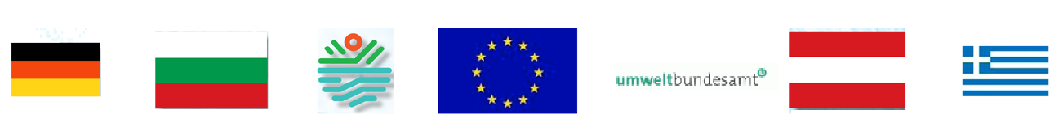

Twinning BG07-IB-EN-05
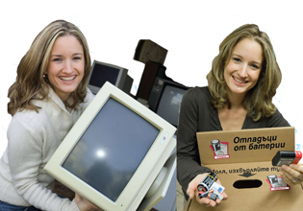
“Укрепване на административния капацитет за прилагане на законодателството в областта на електрическо и електронно оборудване и батерии и акумулатори на национално и регионално ниво в България”
Туининг проект между Министерство на околната среда и водите – България, Агенция по околна среда – Австрия, Министерство на околната среда, енергията и климатичните промени – Гърция и Федерално министерство на околната среда, опазване на природата и ядрената безопасност – Германия

Продължителност на проекта: 18 месеца
Период на изпълнение: 1 февруари 2009г. – 31 юли 2010г.

Туининг проект BG07-IB-EN-05 е финансиран от Европейския съюз и се изпълнява чрез близко сътрудничество между експерти от българските институции (Министерство на околната среда и водите, Изпълнителна агенция по околна среда, регионални инспекции по околна среда и води и др.) и партньорите по проекта. Целта му е трансфер на ноу хау и добри практики от Австрия, Гърция и Германия в областта на управление на излязло от употреба електрическо и електронно оборудване (ИУЕЕО) и негодни за употреба батерии и акумулатори (НУБА) в България. Принос за изпълнение на проекта имат и представители на други Европейски страни, като Малта, Словакия и др.

Резултати от реализация на проекта:
- Укрепване на административния капацитет на експертите на централно и на регионално ниво;
- Преглед на съществуващата система за управление на ИУЕЕО и НУБА в България с цел изработване на предложения за по-нататъшно хармонизиране на разпоредбите;
- Разработване на методология и практически инструментариум за изчисляване на всички разходи, свързани с управление на ИУЕЕО и НУБА;
- Разработване на насоки за управление на отпадъчните потоци, създадени от третирането на ИУЕЕО и НУБА, и пакет мерки за подобряване на съществуващите системи;
- Проучвателни посещения на работещи инсталации и предприятия за различни видове ИУЕЕО и НУБА в Австрия и Гърция;
- Разработване на технически стандарти за третиране на ИУЕЕО и НУБА в съответствие със законодателството на ЕС и най-добрите практики;
- Разработване на методология за използване на ефективни икономически инструменти;
- Разработване и предложение за информационна система и регистър на производителите/вносители на ЕЕО и батерии/акумулатори;
- Организация и провеждане на семинари за централните и регионални власти и други включени в процеса участници (производители/вносители, предприятия, общински власти, неправителствени организации и др.) на които се представят текущите резултати от реализация на проекта;
- Разработка и дизайн на пилотни материали и информационна кампания за повишаване на общественото съзнание.

